Veranstaltungen im April 2020
weitere Informationen und Veranstaltungen in Kiel unter www.kiel-sailing-city.de/veranstaltungen

ab April 2020 CitySightseeing durch Kiel

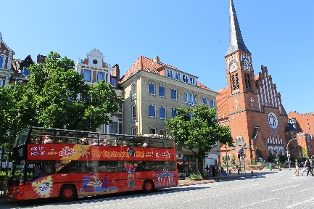
Auf der Rundtour mit dem Doppeldeckerbus entdecken Sie Kiel auf bequeme Weise und genießen in rund 70 Minuten die touristischen Highlights der Fördestadt mit einer 360-Grad-Panorama-Sicht in vier Metern Höhe. Gestalten Sie Ihre Tour individuell und steigen Sie an acht Haltestellen beliebig oft ein- oder aus.

Weitere Informationen gibt es hier.

18.04.2020 Kieler Innenstadt im Wandel

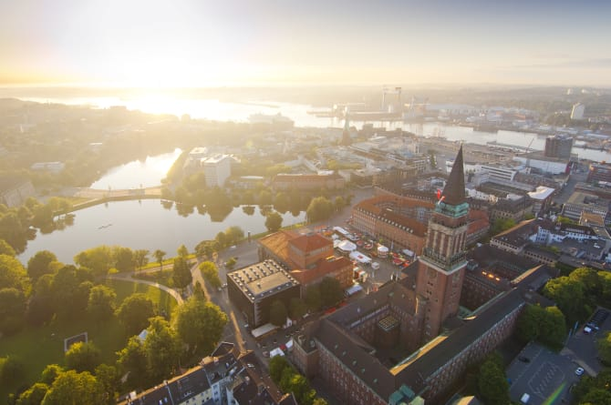
Die Kieler Innenstadt verändert sich täglich durch Großbaustellen und weitere Projekte. Der Kleine Kiel Kanal ist so gut wie fertig. Welche Ideen stecken eigentlich dahinter? Die Stadtführung bietet den Teilnehmern Einblicke in einzelne Bauprojekte und die Leitlinien der Innenstadtentwicklung.

Dauer: ca. 2 Std., 11:00 Uhr
Ort: Rathaus, Eingang Waisenhofstraße
Hinweis: Die Teilnehmerzahl ist auf 25 Personen begrenzt Vorbuchung wird empfohlen
Weitere Informationen gibt es hier.

24.04.2020 Vor 100 Jahren: Revolution in Kiel

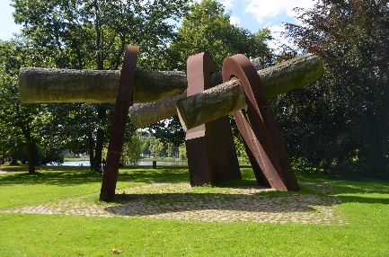
Bei der Stadtführung reisen die Besucher in die Geschichte der Landeshauptstadt und besuchen ihre historischen Schauplätze. Der Rundgang „Revolution in Kiel“ ruft die Geschehnisse vom Matrosenaufstand vor über 100 Jahren ins Gedächtnis und lässt die Kieler Vergangenheit aufleben.

Dauer: ca. 2 Std., 16:00 Uhr
Ort: Rathaus, Haupteingang (Infostele), Fleethörn 9
Hinweis: Die Teilnehmerzahl ist auf 20 Personen begrenzt,
Vorbuchung wird empfohlen
Weitere Informationen gibt es hier.

25. – 26.04.2020 Kiel blüht auf

Vom 25. - 26. April wollen wir gemeinsam das offizielle Frühlingserwachen in der Landeshauptstadt einläuten.
Mit Kiel blüht auf verwandelt sich die Innenstadt in ein buntes Blumenmeer. Neben dem Pflanzenangebot können sich die Besucher auf Bastelaktionen, Sportangebote sowie auf frühlingshaftes Kunsthandwerk und regionale Produkte freuen. Auch für die Feinschmecker unter den Besucher*innen ist gesorgt. Am Sonntag haben die Kieler Geschäfte von 13:00 – 18:00 Uhr geöffnet.
Weiter Informationen gibt es hier.

Noch bis zum 03.05.2020 Kieler Bettenwechsel

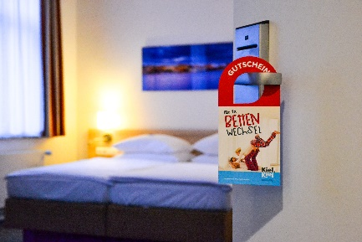
Bis zum 3. Mai bietet Kiel-Marketing den Bewohner*innen Kiels und Umgebung die Chance, Hotels der Stadt selbst einmal zu genießen. Die ersten Frühlingsstrahlen während einer komfortablen Übernachtung mit Wohlfühlgarantie im 3-Sterne bis 4****superior Segment inklusive leckerem Frühstück zum Schnupperpreis zwischen 24,00 € und 58,00 € genießen und einmal Energie auftanken. 14 ausgewählte Hotels sind bei diesem außergewöhnlichen Angebot dabei.

Der neue Gutschein ist das perfekte Geschenk für die Liebsten! Weitere Informationen gibt es hier.

